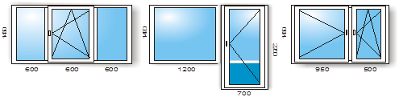

 | Конструкция №1 | Конструкция № 2 | Конструкция № 3
Без скидки | 22 400,00 руб. | 25 400,00 руб. | 23 400,00 руб.
Со скидкой 50% | 11 200,00 руб. | 12 700,00 руб. | 11 700,00 руб.

